المادة : العلوم الفيزيائية و التكنولوجيا . المتوسطة :الأمير عبد القادر // تيغنيف //
الميدان : المادة و تحولاتها . الأستاذ(ة) :ســــــــــــــــي يوسف ابراهيم .
المقطع التعلمي : التفاعل الكيميائي كنموذج للتحول الكيميائي . المستوى : ③ متوسط .
الحصة التعلمية : التفاعل الكيميائي كنموذج للتحول الكيميائي 1 . المدة : ① ســـــــــاعــة .
الكفاءة الختامية:
يحل مشكلات متعلقة بالتحولات الفيزيائية للمادة ومفسرا هذه التحولات بالاستعانة بالنموذج الحبيبي للمادة.
رقم
المذكرة :②

الكفاءة الختامية :يحل مشكلات من الحياة اليومية ذات صلة بالمادة و تحولاتها موظفا نموذج التفاعل الكيميائي المعبر عنه بمعادلة كيميائية.
مركبات الكفاءة :
① يوظف التفاعل الكيميائي كنموذج للتحول الكيميائي لتفسير بعض التحولات الكيميائية التي تحدث في محيطه .
الوسائل المستعملة : الكتاب المدرسي , وعاء فولطا , مولد , أسلاك التوصيل , قاطعة , قطعة فحم الخشب , أنبوب اختبار , ماسك , دورق به ماء الجير , منبع حراري .
.

سيــــــــر الوضعيـــــــة التعليميــــــــــة/التعلميــــــــــة

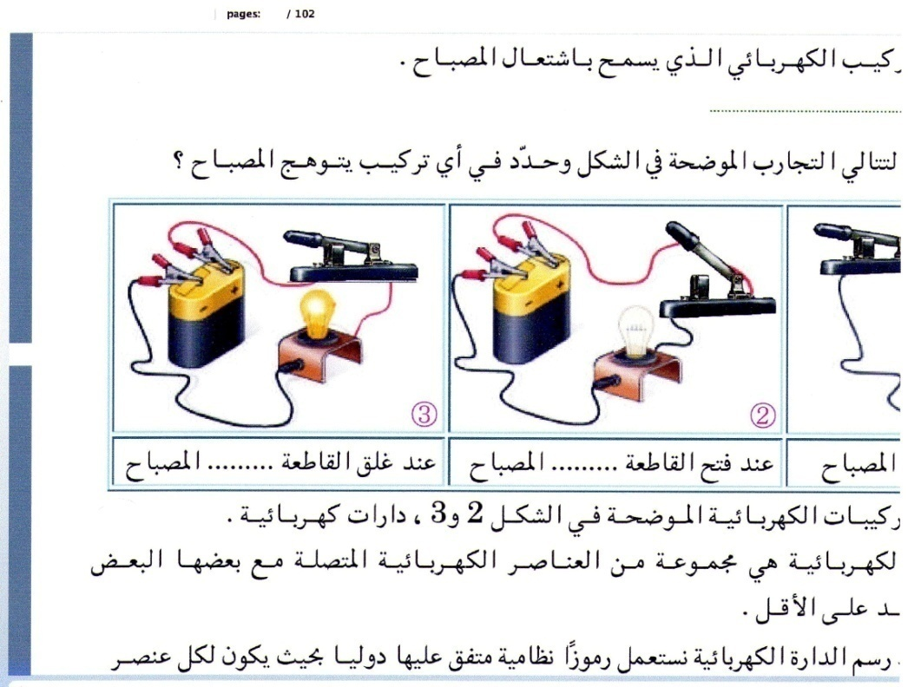


المراحل  و المدة | سير النشاطات | المحتوى و المفاهيم | التقويم
التقويم التشخيصي  الوضعية  الجزئية | - ما الفرق بين التحول الفيزيائي و التحول الكيميائي ؟  قال الله تعالى : " ۖ وَجَعَلْنَا مِنَ الْمَاءِ كُلَّ شَيْءٍ حَيٍّ ۖ "  - استخرج من الآية جملة كيميائية ؟  - من ماذا يتكون الماء مجهريا ؟  - أعط مفهوما للفرد الكيميائي , النوع الكيميائي ثم الجملة  الكيميائية . | - يساهم في استرجاع بعض المفاهيم حول التحولات التي تطرأ على المادة .  - يقرؤون الوضعية الجزئية .  - يفكرون فيها ضمن الأفواج.  - يقدمون فرضياتهم ويسجلونها على جزء هامشي من السبورة.
التحول الكيميائي | النشــــــــــــــــاط ① : التحليل الكهربائي للماء  حضر الوسائل التالية :  وعاء فولطا , مولد , أسلاك التوصيل , قاطعة .  حقق التجربة المبينة في الشكل:  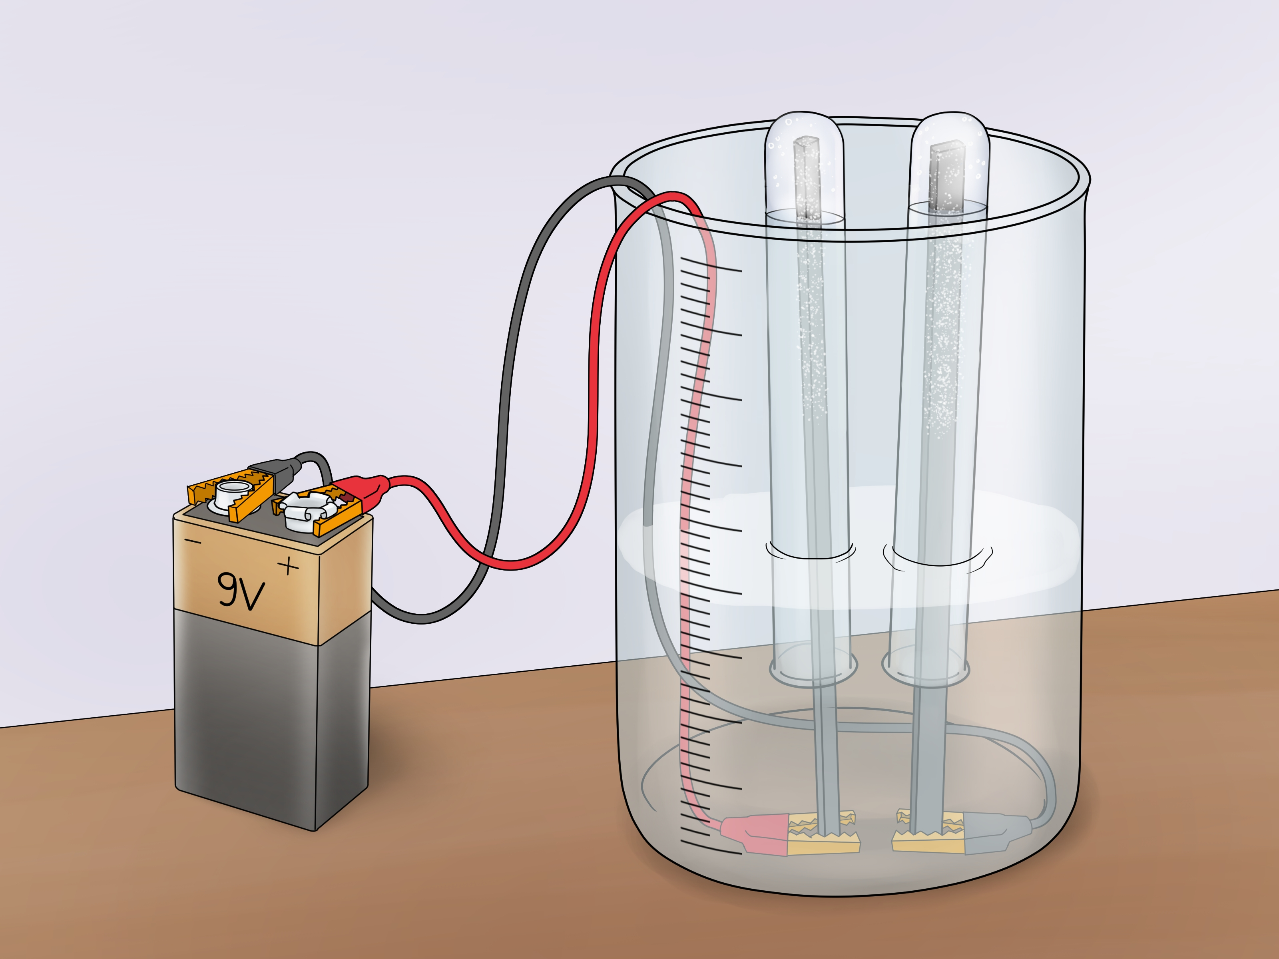  - ماذا تلاحظ ؟  - ما نوع التحول الحاصل  - صف الجملة الكيميائية قبل و بعد التحول ؟  - كيف يمكنك الكشف عن المواد الناتجة عن هذا التحول ؟  النشــــــــــــــــاط ② : احتراق الكربون في الهواء .  احتراق الكربون بوجود وفرة من غاز الأكسجين :  حضر الوسائل التالية :  قطعة فحم الخشب , أنبوب اختبار , ماسك , دورق به ماء الجير, منبع حراري .  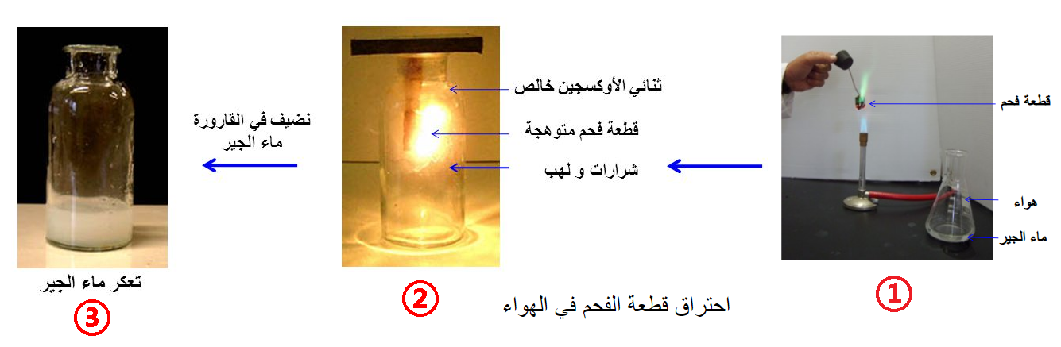  - عرض قطعة من الفحم لمنبع حراري . ماذا تلاحظ ؟  - أدخل قطعة الفحم في أنبوب يحتوي على غاز ثنائي الأكسجين .  ماذا تلاحظ ؟  - ما نوع التحول الحاصل لقطعة الكربون ؟  - صف الجملة الكيميائية قبل و أثناء و بعد التحول .  - كيف يمكنك الكشف عن النتائج تجريبيا . | - تحضير الوسائل المطلوبة .  - ينجزون النشاط مع مراعاة شروط السلامة.  - يقومون بتدوين الفرضيات .  الملاحظات :  - عند غلق القاطعة نلاحظ تصاعــــــــــد  فقاعات غازية في الأنبوبين .  - التحول الحاصل للماء تحول كيميائي  لأننا نلاحظ ظهور مواد جديدة ( الغازين ) .  - وصف الجملة الكيميائية :  وصف الحالة الابتدائية : عند بداية التحول فالجملة الكيميائية مكونة من الماء .  وصف الحالة النهائية : نحصل على نوعين كيميائيين هما غاز الهيدروجين و غاز الأكسجين .  - الكشف عن المواد الناتجة :  نقرب عود ثقاب مشتعل من فوهة الأنبوب فنسمع فرقعة ( الكشف عن غاز الهيدروجين ).  ندخل عود ثقاب مشتعل فيزداد توهجا ( الكشف عن غاز الأكسجين ) .  - تحضير الوسائل المطلوبة .  - ينجزون النشاط مع مراعاة شروط السلامة.  - يقومون بتدوين الفرضيات .  الملاحظات :  - عند تعريض قطعة الفحم لمنبع  حراري نلاحظ تشكل جمرة .  - عند ادخال قطعة الفحم في الأنبوب  نلاحظ انطلاق غاز .  - التحول الحاصل لقطعة الكربون  هو تحول كيميائي .  - وصف الجملة الكيميائية :  الحالة الابتدائية : في بداية التحول الجملة الكيميائية المكونة من غاز الأكسجين  و الكربون.  الحالة النهائية : عند نهاية التحول نحصل على غاز جديد هو غاز ثنائي أكسيد الكربون .  - للكشف عن غاز ثنائي أكسيد  الكربون نسكب رائق الكلس داخل أنبوب الاختبار مباشرة فـــــــــيتعكر رائق الكلس . | التقويم ① :  - عبر  عن التحليـــــل  الكهربائي للماء  عيانيا و مجهريا  - أذكر  المصطلـــــــح  العلمي الــــــذي  يدرج في مكـــان  كل من العيانــــي  و المجهـــــري ؟  التقويم ② :  - عبر  عن احتــــــراق  الكربـــــــون في  الهـــــــــــــــواء  عيانيا و مجهريا  بجدول مرفـــــقا  بالجملـــــــــــــة  الكيميائية قـــبل  و بـــعد التحول.  التقويم التحصيلي  1. أذكــــــــــــــر جــــــــملـــــــــة كيميائية ثم حــدد النوع و الفـــــرد الكيميــــــــــائي.  2. كيف يكشف عن الماء ؟
إرساء الموارد المعرفية | التحول الكيميائي : هو تحول يطرأ على المادة فيغير من طبيعتها, و تظهر من خلاله مواد جديدة تختلف عن المواد الأصلية في كل الخواص أو في بعضها .  الفرد الكيميائي : هو كل حبيبة مجهرية مكونة للمادة مثل : الجزيء , الذرة .  النوع الكيميائي : هو مجموعة من الأفراد الكيميائية المتماثلة مثل الماء , صفيحة من النحاس . يستعمل في المستوى العياني , أي أنه مجموعة من الجزيئات و الذرات المتماثلة التي تكون المادة .  مــــــــــــــــــــــــــثل :  - الماء نوع كيميائي يتكون من جزيئات متماثلة صيغتها H₂O .  - الحديد نوع كيميائي يتكون من ذرات متماثلة صيغتها Fe .  الجملة الكيميائية : مزيج من الأنواع و الأفراد الكيميائية .  التفريق بين النوع الكيميائي و الفرد الكيميائي :  الفرد الكيميائي يستعمل في المستوى المجهري حيث تفسر به التحولات الكيميائية بينما النوع الكيميائي يستعمل في المستوى العياني .  الفرد يسمى بــــــــــــالصيغة الكيميائية أما النوع يسمى حرفيــــــــــــا .  - ملاحظــــــــــــــــــــــــــــــة :  النوع باستعمال الحواس الخمس ( الذوق , الشم , اللمس , السمع , الرؤية ).
المراجع : المنهاج , الوثيقة المرافقة , مواقع الانترنيت , الكتاب المدرسي , مذكرات سابقة .
النقد الذاتي :.............................................................................................................................................................................
الأستاذ(ة) : المدير(ة) : المفتش(ة) :

